LUETAAN YHDESSÄ -OPINTOMATKA NORJAAN 18.-23.11.2019
NORJAN KÄYTÄNTÖJÄ MAAHANMUUTTAJIEN KOULUTUKSESSA
Osallistujat:
Eija Merikoski-Järvinen
Eeva Pirinen
Arja Saunamäki

Vierailukohteet:
Kongsgård skolesenter Kristiansand, yhteyshenkilö Hildegunn Klippen
IOM/Norway Migrant Training and Integration Support Unit Oslo, yhteyshenkilö Janvier Nzigo
Norjan Punainen Risti Oslo, yhteyshenkilöt Marte ja Eda

Yleistä
Norjassa maahanmuuttopolitiikka on kiristynyt viime vuosien aikana, erityisesti vuoden 2015 turvapaikanhakijoiden suuren muuton jälkeen. Tämä näkyy mm. kansalaisuuteen vaadittavan kielitaitotason nostamisena. Turvapaikanhakijoiden määrä on kriittisen vuoden 2015 jälkeen romahtanut kuten muissakin Pohjoismaissa. Kuitenkin Norja, jonka väkiluku vastaa Suomen väkilukua, ottaa vuosittain 3000 kiintiöpakolaista (Suomi v. 2020 850 kiintiöpakolaista).
Norjassa 17 % väestöstä on maahanmuuttajia. Oslossa osuus on noin 25 % (166000), joista pakolaisia 48 000. Maahanmuuttajien Norjaan tulon syistä yleisimpinä ovat työperäinen maahanmuutto, opiskelu, perhesyyt ja pakolaisuus. Maahanmuuttajien taustat, erityisesti koulutuksessa, ovat hyvin monenlaisia aina luku- ja kirjoitustaidon puutteesta ylimpiin korkeakoulututkintoihin.
Tässä yhteenvedossa käsittelemme Norjaan tulleiden pakolaisten ja Norjaan muiden syiden vuoksi muuttaneiden integraatiokoulutusta sekä Norjan Punaisen Ristin vapaaehtoisten antamaa kielikoulutusta. Kerromme myös kiintiöpakolaisten maahantuloprosessista.
IOM
YK:n alainen järjestö IOM eli Norway Migrant Training and Integration Support Unit toimii kahdella tavalla. Se hakee transitmaista YK:n Kongosta, Jordaniasta, Syyriasta ja Romaniasta valitsemia kiintiöpakolaisia. Norjalainen tiimi, jonka jäsenet ovat lähtöisin pakolaisten lähtömaista (tehtävään koulutettuja n. 200) ja kotoutuneet hyvin Norjaan, käy kouluttamassa tulevia maahanmuuttajia pakolaisleireillä kolme kertaa vuodessa. Koulutus kestää aikuisilla viikon. Tavoitteena on Norjaan uudelleensijoitettavien pakolaisten sujuva integroituminen yhteiskuntaan. Tarkoitus on antaa tulijoille realistinen kuva Norjasta sekä auttaa heitä ymmärtämään maan kulttuuria. Tämä vähentää kulttuurishokkia, jonka tulijat väistämättä kohtaavat. Tästä koulutuksesta vastaa Norjan valtio.
IOM:n toinen tehtävä on kouluttaa norjalaisia kuntien työntekijöitä eri puolilla maata vastaanottamaan pakolaiset. Viranomaiset saavat tietoa pakolaisten elinolosuhteista ennen maahantuloa ja asuttamisesta Norjaan. Pakolaiset voidaan sijoittaa ympäri Norjaa kuntiin, joilla on varaa kustantaa pakolaisten ylläpito. Taloudellinen vastuu siirtyy valtiolta kunnille maahantulon jälkeen. Eri kunnilla on omanlaisensa kotouttamiskoulutus.
Norjan järjestelmässä maahanmuuttajien opintopolut ovat pidempiä kuin Suomessa. Kotoutumiskoulutus on kokopäiväistä ja kestää kahdesta kolmeen vuoteen. Opiskelu on aloitettava viiden vuoden sisällä maahantulosta. Koulutuksesta saa verollista palkkaa. Kotoutumiskoulutuksen aikana opiskelijat voivat työskennellä osa-aikatyössä, kunhan opiskelu ei keskeydy. Suurin ero Suomen kotoutumiskoulutukseen on koulutuksen pituudessa ja työelämään siirtymisessä. Suomessa maahanmuuttajat aktivoidaan ammatilliseen koulutukseen paljon varhaisemmassa vaiheessa kuin Norjassa. Työhön sijoittuminen käy norjalaisten maahanmuuttajaien kohdalla nopeammin ammatillisen koulutuksen jälkeen kuin Suomessa. Norjassa on ollut jo pidempään parempi työllisyystilanne kuin Suomessa. Tämä on auttanut maahanmuuttajia integroitumaan hyvin norjalaiseen yhteiskuntaan myös työmarkkinoiden avulla.
Ylipäätään järjestelmä tuntui toimivan hyvin ja soveltuisi varmaan Suomeenkin, jos se olisi taloudellisesti mahdollista.

Kristiansand Kongsgård Skolesenter toteuttaa kotouttamiskoulutusta Kristiansandissa
Kristiansand Kongsgård Skolesenterissä työskentelee 115 työntekijää. Keskuksessa on viisi osastoa; norjan kielen osasto, perusopetuksen osasto sekä työn oppimisen ja norjan kielen opiskelun yhdistelmä (NiA, Norsk i arbeid). Näillä osastoilla opiskelee n. 800 79 eri maasta kotoisin olevaa aikuista maahanmuuttajaa. Lisäksi erityisopetusosastolla ja kuulokeskuksessa opiskelee paikallisia peruskouluikäisiä lapsia ja nuoria.

Perehdyttämisohjelma
Kaksi- tai laajennettuna kolmivuotinen ohjelma sisältää norjan kielen opintoja, 50 tuntia yhteiskuntaoppia, mm. kulttuuriorientaation kurssin sekä yhdistää norjan kielen opiskelun työssä oppimiseen NiA. Oleskeluluvan hakumahdollisuuden lisäksi koulutus valmentaa jatko-opiskeluihin ja työelämään.
Opintojen päätteeksi voi suorittaa digitaalisen monivalintatestin oppilaan omalla äidinkielellä. Kansalaisuuden saamiseksi loppukoe on läpäistävä norjan kielellä.
Suoritettu perehdyttämisohjelma, läpäisty kielitesti ja säännölliset tulot mahdollistavat Norjan kansalaisuuden hakemisen.

Norjan kielen opetus
Norjan kielen opetuksessa opiskelijat jaetaan kolmeen tasoon lähtö-/kotimaan kouluvuosien ja kielitestin perusteella. Norjan kielen opintoja voi olla jopa 3000 tuntia. Opintojen lopussa on pakollinen kielitesti. B2 tason kielikokeen läpäiseminen on ehtona Norjan yliopistoihin pääsemisessä
Aloittelijoiden kurssi alkaa joka kolmas kuukausi. Edistyneempien opiskelijoiden kurssille on jatkuva pääsymahdollisuus. Kielenopetusta on kolme tuntia joka päivä.
Alimmalla tasolla luku- ja kirjoitustaidottomien kanssa keskitytään puhuttuun kieleen koko lukukauden ajan. Lukutaitoharjoitukset aloitetaan vasta toisella lukukaudella. Opiskelijat käyttävät tabletteja luku- ja kirjoitusharjoituksissaan sekä puhutun kielen harjoittamisessa. Edistyneemmät opiskelijat toimivat kielitulkkeina alimman tason opiskelijoille. Kielitulkit saavat opettajan ohjausta ja tulkkauksesta opintosuorituksen.
Keskitason opiskelijat ovat taustoiltaan hyvin erilaisia.
Skolesenterin opiskelijoista n.80% läpäisee tasonA2 tai korkeamman loppukokeen ja n.35-40% tason B1 tai sitä korkeamman.
Yhdistetty kielen opetus ja työpajatoiminta
Opiskelijat, jotka ovat maahan muuttaneiden pakolaisten ohjelmassa, viettävät toisen puolen päivää keskuksen omissa työpajoissa tai sen ulkopuolella työharjoittelussa.
NiA-opiskelussa pitkälle edenneet opiskelijat opiskelevat edelleen norjan kieltä sekä työtaitoja. Heitä on erilaisissa työkohteissa Skolesenterissä esim. kahvilassa, siivouksessa, tekstiilityössä, puusepän opissa, huoltomiehinä, myyntityössä ja monenlaisissa palveluissa. Ulkopuolisessa työharjoittelussa on neljä eri linjaa. Niissä opiskelijat ovat kolme päivää koulussa ja kaksi päivää harjoittelupaikassaan esim. terveyskeskuksessa tai apteekissa
. 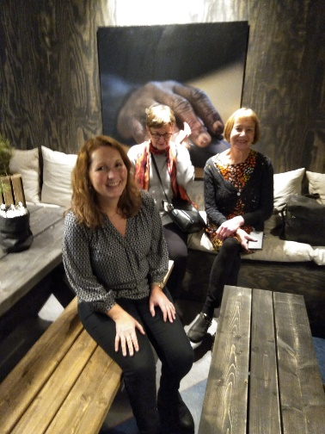Kuvassa Hildegunn ja Eeva matkalaisista Eija ja Arja opiskelijoiden sisustamassa oppilaitoksen kahviossa.
Luetaan yhdessä -ryhmäläiset opiskelijoina
Meidät otettiin innolla ja lämpimästi vastaan opiskelijoiksi kahdelle erilaiselle alkeistason tunnille. Koimme millaista on lähes kielitaidottomana osallistua vieraan kielen opiskeluun toiminnallisten menetelmien avulla. Toiminnalliset menetelmät ja tablettien monipuolinen käyttö näyttivät innostavan ja motivoivan oppilaita. Toisella tunnilla osalla opiskelijoista oli tukenaan kielitulkki.
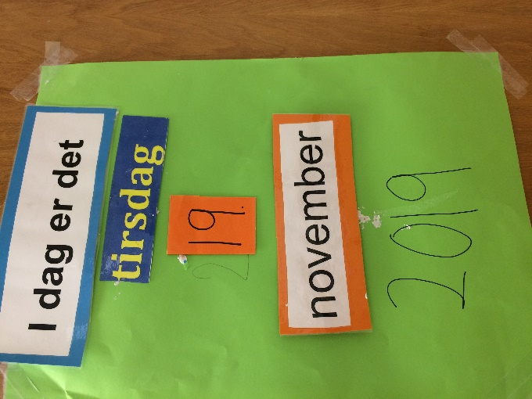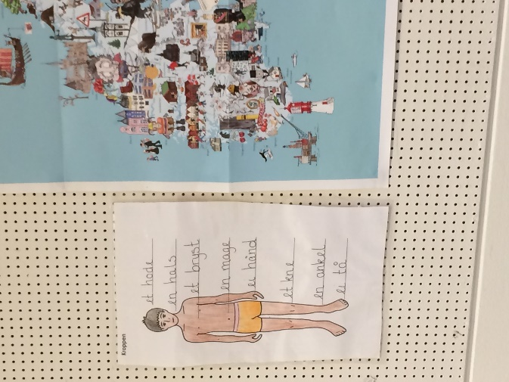

Tapaaminen Norjan Punaisen Ristin tiloissa Oslossa
Tapaamisen tarkoitus oli tutustua vapaaehtoisten antamaan puhutun norjan kielen opetukseen.
Opiskelijat
Opiskelijoita on vuosittain reilut 10.000, 18-vuotiaista eläkeikäisiin, lukutaidottomista opiskelijoihin, paperittomista maahanmuuttajista vierastyöläisiin, pakolaisiin ja turvapaikanhakijoihin.
Opettajat
Punaisen Ristin vapaaehtoisista (Oslossa n. 3900) noin 240 opettaa maahanmuuttajille norjan kieltä. Vapaaehtoiset koulutetaan ja he toimivat Punaisen Ristin yleisten kansainvälisten periaatteiden mukaisesti.
Vapaaehtoisia kielenopettajia ohjaavat ryhmänvetäjät, joiden kanssa sovitaan opetusvuoroista ja rutiineista. Vapaaehtoisista koottu ryhmä suunnittelee ja tekee opetusmateriaaleja; kortteja, pelejä, kuvia.
Opettajat kokoontuvat keskustelemaan tunneistaan ennen opetuksen alkua ja kokemuksistaan opetuksen jälkeen. Kysymykset, jotka eivät liity opetukseen ohjataan eteenpäin ryhmänvetäjille.
Opiskelu
Opetusta annetaan seitsemässä vuorossa, viidessä paikassa ja yhteistyössä mm. kirjastojen kanssa. Opiskelun voi aloittaa viikoittain.
Opiskelun pääpaino on puhutun kielen oppimisessa leikkien sekä pelien ja sosiaalisten tilanteiden avulla. Kieliopin opetusta ei anneta.

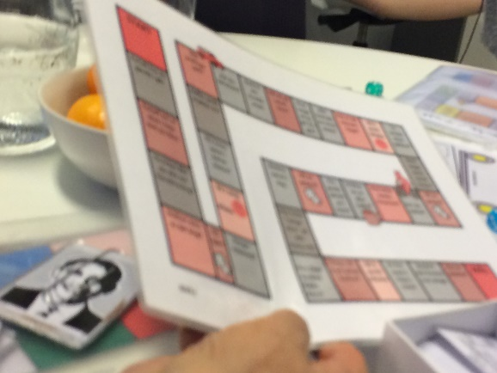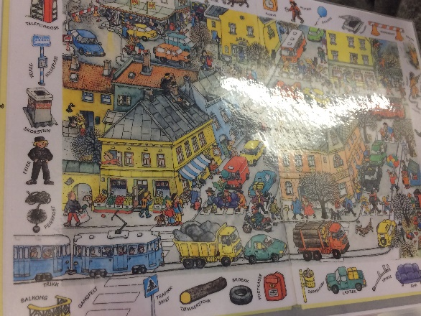
Opiskelu tapahtuu pienissä ryhmissä, joita on kolmea eri tasoa. Ryhmänvetäjät tai edelliset vapaaehtoisopettajat ohjaavat oppilaat heidän osaamistasonsa mukaiseen ryhmään. Ensimmäiselle tasolla pääpaino on ääntämisessä, toisella rohkeudessa puhua. Kolmannella tasolla olevien toivotaan oppivan ajattelemaan norjaksi.
Haasteita
Usein sattuu, että opettajat unohtavat ilmoittaa poissaoloistaan ja heille on hankala järjestää sijaista. Kielenopetuksen ammattilaisten on joskus hankala muistaa, että pääpaino on puhumisessa, ei opettamisessa.
Vertailua Luetaan yhdessä -toimintaan
Oslossa Punaisen Ristin vapaaehtoisten opetuksen pääpaino on puheessa. Luetaan yhdessä -ryhmissä opitaan lukemaan, kirjoittamaan ja puhumaan. Oslossa on ilmeisesti suuren opiskelijamäärän vuoksi luotu ryhmänvetäjä – opettajat rakenne sekä vuorot opettajille. Oppilaat ovat tasonsa mukaisina ryhminä toisin kuin Suomessa.
Luetaan yhdessä -yhteisö tuottaa opetusmateriaalia mm. pelejä ja leikkejä. Myös Suomessa vapaaehtoiset kannattaa ottaa mukaan materiaalien suunnitteluun ja tekemiseen
.
Oslossa ehdittiin poiketa vierailujen välissä Munchia katsomassa

